令和８年４月１日

株式会社F.C.大阪と大阪府との包括連携協定について

株式会社F.C.大阪と大阪府は、平成30年２月７日に包括連携協定を締結して以来、各分野において連携した取組を進めてまいりました。
締結から一定の期間が経過したことを踏まえ、これまでの成果を踏まえつつ、地域の課題や府民ニーズの変化により的確に対応できるよう、取組内容の見直しを行い、重点的に取り組む事項を次のとおり整理しました。
今後も、株式会社F.C.大阪と大阪府は、連携・協働をさらに推進し、地域の活性化および府民サービスの向上を図ってまいります。

今後の主な取組み（令和８年度～令和10年度）

- 児童福祉施設に入所する子どもたちへの支援
（該当分野：①福祉）
さまざまな事情により家庭を離れて生活する子どもたちをホームゲームへ招待し、試合観戦を通じた体験機会の創出に取り組みます

- 「大阪府もずやんデー」を通じた府民への事業周知、啓発
（該当分野： ②地域活性化・まちづくり）
ホームゲームにおいて「大阪府もずやんデー」を実施するため、イベントブースの提 供等に協力し、府庁内各部局の事業ＰＲを通じて来場者に府の取組を紹介します

- OSAKA KOUMIN Action Platformの共同運営
(該当分野：②地域活性化・まちづくり)
府及び府内市町村と連携し、ＨＰや各種ＳＮＳを通じて府や府内43市町村の公民連携の取組を紹介することで、社会課題の解決や企業価値の向上、府民生活のＱＯＬ向上に取り組みます

本協定で連携・協働していく分野および主な連携事例（令和８年度～令和10年度）

◎重点
 | 連携分野 | 主な連携事例
 | 福祉  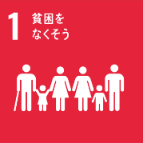  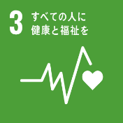 | ◎児童福祉施設に入所する子どもたちへの支援  さまざまな事情により家庭を離れて生活する子どもたちをホームゲームへ招待し、試合観戦を通じた体験機会の創出に取り組みます  ○里親制度の周知啓発  「里親制度」の周知・啓発のため、ホームゲームのイベントブースを提供するなど、一人でも多くの子どもが家庭での養育を受けられるよう協力します
 | 地域活性化・まちづくり  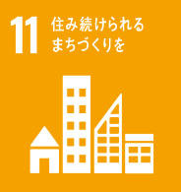  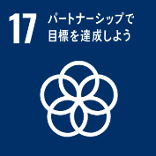 | ◎OSAKA KOUMIN Action Platformの共同運営  府及び府内市町村と連携し、ＨＰや各種ＳＮＳを通じて府や府内43市町村の公民連携の取組を紹介することで、社会課題の解決や企業価値の向上、府民生活のＱＯＬ向上に取り組みます  ○OSAKA KOUMIN GROWTH DRIVEの共同実施  スタートアップ企業等と大阪府及び府内43市町村との公民連携により社会課題解決の実現をめざす「OSAKA KOUMIN GROWTH DRIVE」を共同で実施し、製品・サービスを活用した社会課題の解決や府民のＱＯＬ向上等に取り組みます  ○インターネットテレビを通じた情報発信  インターネット配信番組「大阪府ＴＶ」の制作・配信等に協力し、府政情報や公民連携の取組など、タイムリーな情報発信に取り組みます  ◎「大阪府もずやんデー」を通じた府民への事業周知、啓発  ホームゲームにおいて「大阪府もずやんデー」を実施するため、イベントブースの提供等に協力し、府庁内各部局の事業ＰＲを通じて来場者に府の取組を紹介します  ○ホームゲームへの府民招待  ホームゲームに府民を招待し、スポーツに親しむ機会を提供するとともに、都市魅力の発信に連携して取り組みます
 | 子ども・教育  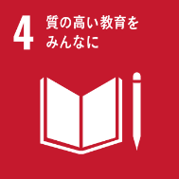 | ○「わくわく・どきどき SDGsジュニアプロジェクト」への参画  実社会における課題解決に向けた探究的な学習「わくわく・どきどきＳＤＧｓジュニアプロジェクト」に参画し、府内中学校へのアンバサダー等の派遣を通じ、将来を担う子どもたちへの教育支援に取り組みます  ○おおさか元気広場（放課後子ども教室）への参画  府が推進する「おおさか元気広場（放課後子ども教室）」に参画し、府内の小学生を対象にサッカー教室などの企業プログラムを提供します
 | 健康  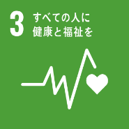 | ○企業に骨髄ドナー休暇制度の整備の支援  平日試合前企業セミナーにおいて登壇機会を提供し、府内企業における骨髄ドナー休暇制度の整備を呼びかけるなど、周知・啓発に協力します  ○AED・ヒートショック・救急医療の適正利用などの普及啓発  ホームゲームのイベントブースを提供し、AEDの使用方法やヒートショックの予防、救急医療の適正利用についての呼びかけ・啓発に協力します
 | 環境  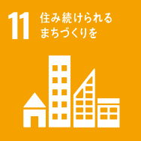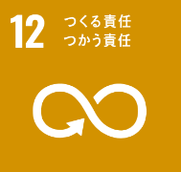  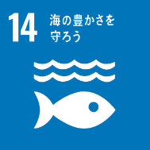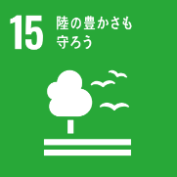 | ○海洋プラスチックごみ対策への協力  花園ラグビー場でのホームゲーム開催時に、サポーターとともにスタジアム周辺での清掃活動を行うなど、海洋プラスチックごみ対策の推進に協力します  ○地産地消の推進及び大阪産品のPR  花園ラグビー場でのホームゲーム開催時に、おおさかもんのキッチンカーの出店などを通じ、大阪産(もん)及び大阪産(もん)名品の普及・啓発に協力します
 | 安全・安心  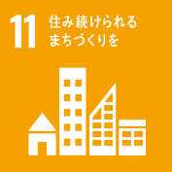 | ○大阪880万人訓練にかかる周知啓発  府が毎年実施する「大阪880万人訓練」の周知・啓発に協力し、試合前セミナーやスタジアムでの呼びかけ等を通じ、備蓄物資の確認など災害への備えを呼びかけることで、地域の防災力向上に寄与します
 | 産業・  中小企業振興  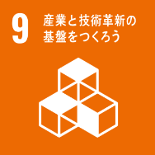 | ○中小企業の産業人材確保に関する周知支援  平日試合前企業セミナーにおいて登壇機会を提供し、参加企業に対して人材不足に悩む中小企業と求職者とのマッチング事業の周知を行うなど、中小企業の人材確保の支援に協力します

